还是一句话：当修改后没有按照自己的理论上来，实在想不出办法就把AS关闭重启试一试。

自己之前在系统上改变了变量配置的值，但是没有关闭AS所以一直拿到的是之前的值。（这个也算是AS的一个bug）。

1.

java.lang.System.getenv(String name)方法实例 <http://www.yiibai.com/java/lang/system_getenv_string.html>

那个那个gradle是编译前处理,编译是在电脑端,所以自己在app的gradle文件里面使用System.getenv获取的就是Windows上面系统的环境变量配置的值。例子：

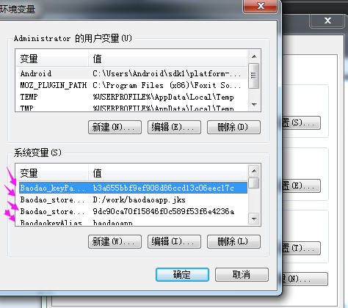

这是自己在Windows系统环境中配置的变量。

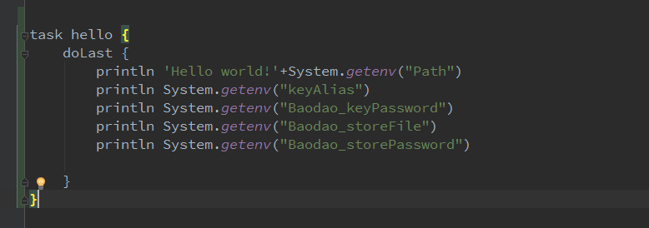

自己写gradle文件里面进行输出打印

在AS命令端执行 gradlew –q hello 回车

然后就会执行打印：

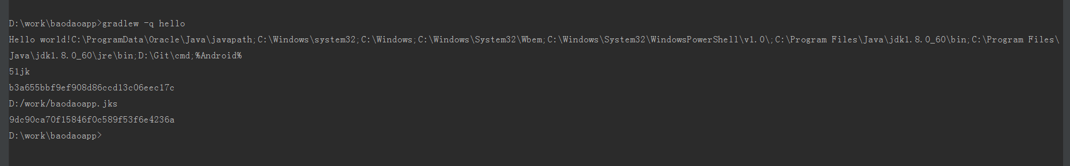

这是自己明白了。

之前自己遇到的困惑，自己在活动的onCreate方法里面进行打印输出

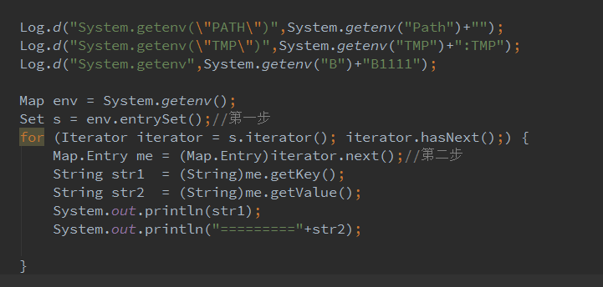

（别人说的）此时程序都安装到电脑上去了，手机和电脑没有关系，所以这个在onCreate方法里面的取值取到的是手机系统的环境值，这个值我们自己是不能随意改变的。